LION
Vizyon Tarihi
03.02.2017
Yönetmen
Garth Davis
Oyuncular
Dev Patel, Nicole Kidman, David Wenham, Rooney Mara
Film Hakkında:
Gerçek ve sıradışı bir hikayeden uyarlanan Lion;
beş yaşındaki Hintli bir çocuğun tren garında abisini beklerken uyuyakalması ve ardından Calcutta’ya kadar seyahat etmesini konu alıyor. Bu inanılmaz öykü; kendi vatanından, ailesinden yüzlerce kilometre uzakta yaşama tutunması ve Avustralya’lı bir çiftin onu evlat edinmesinin ardından yetişkin bir yaşa geldiğinde ailesini arama serüvenini konu alıyor.

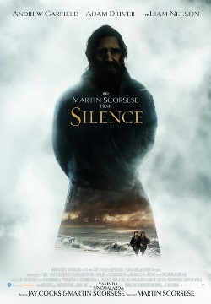
SILENCE
Vizyon Tarihi
17.02.2017
Yönetmen
Martin Scorsese

Oyuncular
Liam Neeson, Andrew Garfield, Adam Driver

Film Hakkında:

17. yüzyılda yaşayan iki misyonerin çıktığı tehlikeli yolculukta yaşadıkları çarpıcı olayları konu alan filmin yönetmen koltuğunda Martin Scorsese yer alıyor.Japonya'da yaşayacakları şiddet ve baskı dolu günler ise onların yaşamını tamamen değiştirecektir. Filmin kadrosunda Andrew Garfield, Adam Driver, Liam Neeson, Tadanobu Asano, Issey Ogata, Ciaran Hinds, Yosuke Kubozuka ve Yoshi Oida yer alıyor.
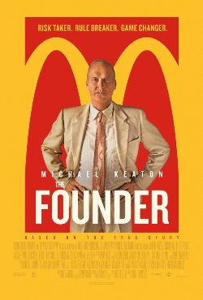
FOUNDER

Vizyon Tarihi
03.03.2017
Yönetmen
John Lee Hancock

Oyuncular
Michael Keaton, Patrick Wilson, Linda Cardellini

Film Hakkında:
Dünyanın en büyük fast food zinciri Mc Donalds’ın doğuşunu ve hızla yükselişini ilginç öyküsünü konu alan filmin başrolleride Michael Keaton, Patrick Wilson ve Linda Cardellini yer alıyor.

THE SPACE BETWEEN US

Vizyon Tarihi
17.03.2016
Yönetmen
Jonathan Jakubowicz
Oyuncular
Gary Oldman, Asa Butterfield, Britt Robertson
Film Hakkında:
Mars’ta bilim insanları tarafından büyütülen Asa Butterfield, yıllar sonra dünyaya geri döner ve babasını bulur. Daha önce dünyayı hiç görmeyen genç çocuk bir yandan dünyayı keşfederken, farklı zorluklarla ve duygularla mücadele edecektir.
MEANDREAMS
Vizyon Tarihi
TBA
Yönetmen
Nathan Morlando

Oyuncular
Sophie Nelisse, Josh Wiggins, Bill Paxton

Film Hakkında:
Casey ve Jonas isimli iki gencin mutsuz aile hayatlarından kurtulmak istemelerini ve bu hedef doğrultusunda başlarından geçen olayları konu alıyor. Başları bir şekilde belaya giren ikili yeni bir hayata başlamak için sürekli kaçmak zorunda kalırlar. Cannes ve Toronto festivalleri başta olmak üzere 2016 yılında bir çok festivalde öne çıkan film gerilim türüne yeni bir soluk getiriyor.

BLEED FOR THIS

Vizyon Tarihi
TBA
Yönetmen
Ben Younger

Oyuncular
Miles Teller, Ted Levine, Katey Sagal

Film Hakkında:
Filmde, Dünya boks şampiyonu olan Vinny Pazienza’nın ilham verici hikayesi konu alınıyor. Pazienza geçirdiği bir trafik kazası sonucunda boynu kırılmıştır. Doktorların bir daha yürüyemez dediği ünlü boksör kısa sürede iyileşip ringlere geri döner.

